PRO DOSPĚLÉ
- TRPKOVÁ, Kristýna – NĚKDO Z NÁS
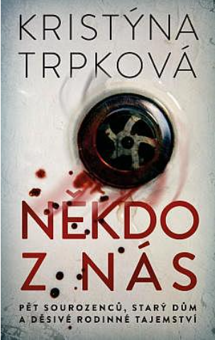
Sourozence Herelovy od dětství pojí silné pouto, a přestože už jsou všichni dospělí, nedají na sebe dopustit. Rodinnou idylku jim však jednoho dne naruší hrůzný nález na zahradě matčina domu, jenž spustí lavinu nečekaných událostí. Minulost se probouzí k životu a spolu s ní i mučivé tajemství, které nikdy nemělo spatřit světlo světa. Jak snadné je ztratit důvěru v někoho, koho známe celý život? A opravdu víme, co jsou naši nejbližší vlastně zač?

- SCHMIDT, Joachim – KALMANN
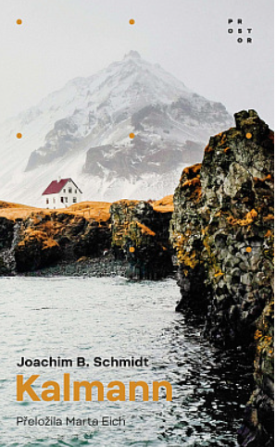
Kalmann Óðinsson je samozvaný šerif ze skomírající vesnice na nejsevernějším cípu Islandu. Lidi mají za to, že se mu někdy kolečka v hlavě točí pozpátku, ale on si o tom myslí svoje. Den, co den se toulá po okolních pláních a loví polární lišky. V moři klade návnady na žraloky, jejichž maso fermentuje a dělá ten druhý nejlepší hákarl na celém ostrově. Jednoho mrazivého dne objeví na sněhu čerstvou kaluž krve. Došlo snad k vraždě? Kalmann je odhodlán odhalit pravdu za každou cenu – v kovbojském klobouku, se šerifskou hvězdou a starou mauserovkou. A díky prosté moudrosti a odvaze čistého srdce dokáže všechno zlé zvrátit. Na tohle islandské Fargo jen tak nezapomenete!

- BOYNE, John – CHLAPEC NA VRCHOLU HORY
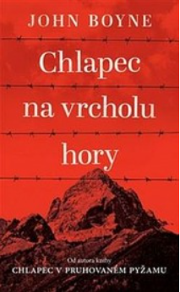
Když osud malému Pařížanovi Pierrotovi určí, že bude žít u tety na vrcholu hory, nemá chlapec ještě ponětí, kam se svět řítí. Jenže píše se rok 1935 a tajuplný dům, kde teta pracuje jako hospodyně, je zlověstný Berghof, horské sídlo Adolfa Hitlera. Vůdce si vezme Pierrota pod svá ochranná křídla a uvrhne ho do neznámého, nebezpečného světa moci, tajemství a úkladů – a chlapec si bude muset zvolit, na kterou stranu se přidá.

- PATTERSON, James – JSI NA ŘADĚ
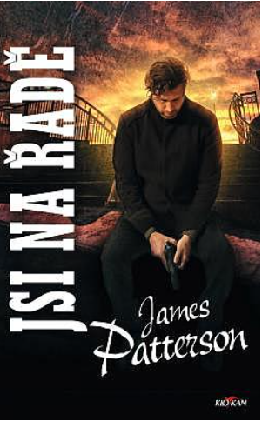
Alex Cross je ve věznici svědkem popravy vraha, jehož dostal za mříže. O několik hodin později však na místě nového zločinu nalezne tajemný vzkaz: „Podělal jsi to, Alexi Crossi...“ Brzy následují další místa, kde Alex nachází odkazy se znepokojivými detaily starších případů, z nichž vyplývá, že někdo usiluje o něco, co je pro Alexe nejdražší.

- KIRK, J.D. – VRAŽEDNÁ ČÍSLA
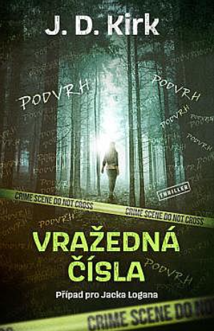
Co když nic není skutečné? Co když nikdo z nás neexistuje? A co když můžeme páchat zločiny a ubližovat lidem okolo sebe, aniž bychom se museli bát trestu? Po dvaceti letech ve službách skotské policie má detektiv šéfinspektor Jack Logan pocit, že už ho nic nemůže překvapit. To se však šeredně plete. Když je cestou z noční směny brutálně zavražděna mladá zdravotní sestra, vydá se Jack společně s osvědčeným týmem okamžitě po stopách vraha. On ani jeho kolegové ale netuší, že mají co do činění s vyšinutým pachatelem posedlým neobvyklými představami, jež mu dovolují bez výčitek mrzačit a vraždit další a další nevinné oběti.
Pátrání po vrahovi, který o sobě tvrdí, že neexistuje, navíc ve městě, které nezná, dožene šéfinspektora Jacka Logana až na pokraj sil a k náhlému uvědomění, že i on se má stále co učit

- JAŠOVÁ, Jana – ZNIČ TO JMÉNO
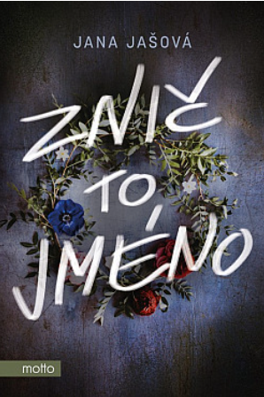
Nenávist nezapomíná, křivdy nestárnou. Brilantně vystavěný psychologický thriller. Před osmnácti lety se Klára rozhodla přetrhat všechny vazby s rodným městečkem ve východních Čechách a odjet do Německa. Teď žije a pracuje v Hamburku, kde má zdánlivě všechno, co může chtít: milujícího partnera, místo na univerzitě, přátele, byt v bohémské čtvrti St. Pauli Když jí ale jedné horké srpnové noci zavolá otec, že ho chce někdo zabít, Klára má pocit, jako by se k ní nevyřešená minulost natáhla přes propast času, aby ji přivedla zpátky domů.
Po otcově smrti se vydává zařídit záležitosti kolem pohřbu a dědictví do „díry u Pardubic“. Pod rouškou poklidného maloměstského života nic není takové, jak se na první pohled zdá. Všichni, mezi nimiž se Klára během prvních dnů po otcově smrti pohybuje, něco skrývají: její mladší sestra Ela, kamarádka z dětství Majda, partnerka Klářina bývalého přítele Tereza, otcova první žena Milada.
Všechny mají svá tajemství. Všechny mají důvod Kláru nenávidět. A jedna z nich ji chce vidět mrtvou.

PRO MLÁDEŽ
- HAZELWOOD, Ali – ŠACH A MAT
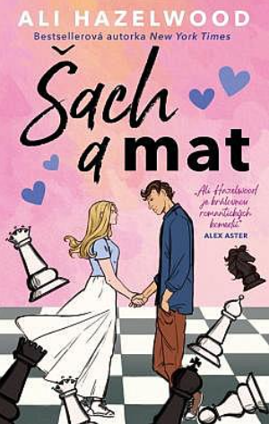
První young adult román od autorky oblíbených romantických komedií Hypotéza lásky a Hlava plná lásky. Mallory už šachy nehraje. Svého snu se vzdala, aby se mohla věnovat nemocné mámě a ségrám. V jiném vesmíru by se teď nejspíš chystala na vysokou, místo toho ale bere jednu směnu za druhou a snaží se vydělat dost na to, aby rodina nestrádala. Všechno se změní ve chvíli, kdy se Mallory rozhodne zúčastnit posledního turnaje v šachu a náhodou se jí podaří porazit šachového mistra Nolana Sawyera. Nolan nevěří, že mu to natřela taková nicka. Ještě víc ho ale překvapuje, že má chuť utkat se s ní znovu. Mnohem chytřejší by přece bylo vycouvat, tak co to s ním je? Pro Mallory je tohle vítězství cestou k dalším peněžním výhrám, které by jí vytrhly trn z paty. Brzy se však přesvědčí o tom, jak nelítostná (a přitažlivá) dokáže konkurence být

PRO DĚTI
- CHAPMANOVÁ, Linda – OSUDOVÍ KAMARÁDI – NOČNÍ STÍNY
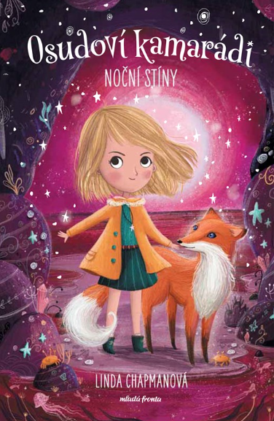
Věříš na kouzla a čáry? Majka a její kamarádky ano! A když se setkají s kouzelnými zvířátky, čeká je spousta senzačních dobrodružství. Rostliny na lesním paloučku, kam Majka s kamarádkami rády chodí, znenadání hynou. Kdosi z nich míchá jedovaté lektvary. Podaří se Osudovým kamarádům přijít na to, kdo za tím vším stojí tentokrát?

- CHAPMANOVÁ, Linda – OSUDOVÍ KAMARÁDI – TEMNÉ ČÁRY
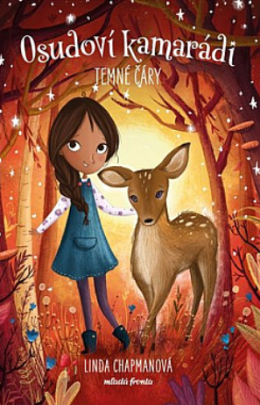
Věříš na kouzla a čáry? Róza a její kamarádky ano! A když se setkají s kouzelnými zvířátky, čeká je spousta senzačních dobrodružství. Osudoví kamarádi jsou odhodlaní konečně přijít na to, kdo v městečku dělá zlou krev. Jejich kouzelné schopnosti stále sílí, a tak se zdá, že jim už nic nemůže stát v cestě. Přihodí se však něco hodně nečekaného

- RISSIOVÁ, Anica Mrose – ŽE MĚ NENAJDEŠ!
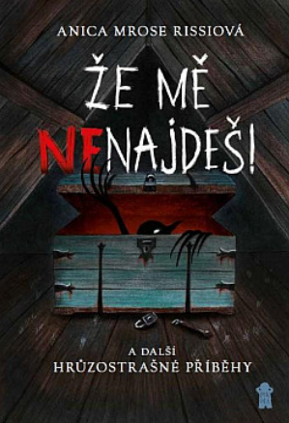
Pak je pro vás sbírka dvaceti hrůzostrašných příběhů jako dělaná! Přináší totiž pořádnou dávku napětí, děsu, ale i zábavy. Najdete v ní příšery všeho druhu, které vám zaručeně nedají spát, a strašidelné černobílé ilustrace, z nichž se vám bude tajit dech. Každý příběh je navíc vyprávěný tak trochu jinak – formou divadelní hry, básně, dopisů nebo třeba jako chatová konverzace. Při čtení vám bude jistojistě běhat mráz po zádech. Že máte pro strach uděláno? Co si takhle nějaký příběh přečíst s baterkou pod peřinou? Tak už se do toho pusťte, pokud tedy máte dost kuráže…

- OHLSSONOVÁ, Kristina – STRAŠI KANCELÁŘ – PŘÍPAD DĚSIVÉHO STÍNU
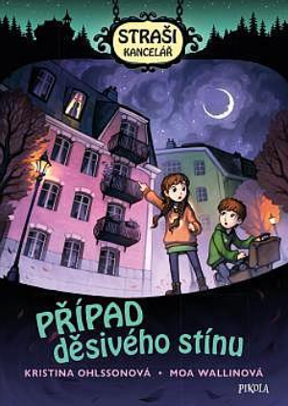
Sourozenci Elsa a Kalle žijí s dědečkem na zámku v městečku Dimdalen a řeší zapeklité záhady. Chodí za nimi lidé, v jejichž okolí straší a kteří se nadpřirozených jevů chtějí zbavit. To je i případ Franse Franssona, který se nastěhoval do nového bytu, ale nemůže spát, protože někdo nebo něco neustále rozsvěcí a zhasíná lampy a rozbíjí nádobí v bývalém pokoji pro služebnicvo. Elsa s Kallem najdou za knihovnou pokoje tajemný vzkaz od dávno mrtvé služky Sally, obviněné kdysi z krádeže. Jenže… udály se věci skutečně tak, jak se na první pohled zdá?

- ROŽEK, Filip – GUMP – JSME DVOJKA

Nová Gumpova cesta začne přesně tam, kde ta předchozí skončila. Se svým milovaným Béďou Kozím Bobkem projdou příběhem, který už jim dávno předtím napsaly hvězdy. Knížka pro všechny, kteří dokážou číst ze psích očí, ale i pro ty, kteří to zatím neumějí a nebo nevěří, že je to možné.

- ENDE, Michael – DĚVČÁTKO MOMO A UKRADENÝ ČAS
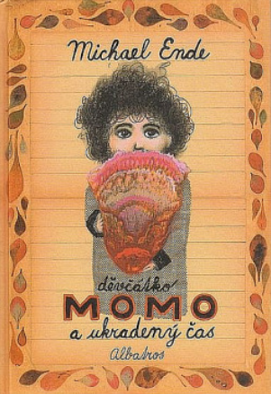
Podivuhodné vyprávění z pera autora světoznámého Nekonečného příběhu. Nevšední vyprávění o děvčátku Momo, které přemohlo zloděje času. Díky její veliké odvaze tak lidé opět nabyli ztracenou schopnost čas vnímat. Mimořádná kniha, plná poetiky a napětí, je psaná strhujícím jazykem a čtenáře zaujme už od prvních řádků. Stejně jako i u dalších knih Michaela Endeho (Nekonečný příběh) vstoupíme do světa podivuhodné fantazie.

